Załącznik nr 5
Szczegółowy opis przedmiotu zamówienia
Opis oferowanych mebli
(należy złożyć wraz z ofertą)
NAZWA | ILOŚĆ CAŁKOWITA | OPIS, PARAMETRY i WYMIARY (WxSxG)  wymagane przez Zamawiającego | OPIS OFEROWANYCH MEBLI  (TAK lub NIE oraz wypełnić dane w miejscach wskazanych)
1 | 2 | 3 | 4
RAMA ŁÓŻKA  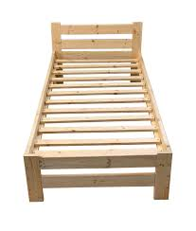 | 2 szt. | Łóżko na czterech nogach, wykonane z litego sosnowego drewna, impregnowanego oraz trzykrotnie malowanego natryskowo lakierem ekologicznym.  Wyposażone w drewniany stelaż:  - ilość desek stelaża: min. 11;  - grubość desek przy stelażu: min. 2 cm;  Udźwig łóżka min. 120 kg.  Rama łóżka o następujących parametrach:  - rama łóżka bez wezgłowia  - powierzchnia do spania: 90 x 200 cm;  - wymiary zewnętrzne (min./max): 96 cm – 100 cm x 206 cm – 212 cm. | ☐ TAK / ☐ NIE
ZAGŁÓWEK / WEZGŁOWIE  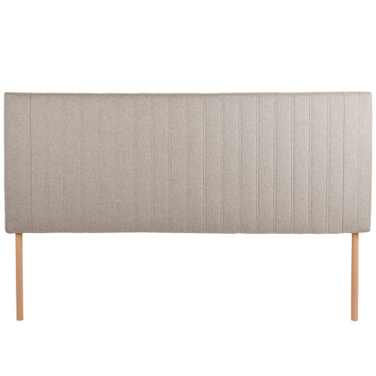 | 1 szt. | Tapicerowane wezgłowie o następujących parametrach:  - wezgłowie powinno być kompatybilne z ramą łóżka  - wymiary:  - szerokość: min. 200 cm;  - wysokość wezgłowia: min. 100 cm;  - grubość wezgłowia: minimum 8 cm;  - w całości tapicerowane welurową tkaniną o właściwościach antypilingowych i hydrofobowych;  - pikowane guzikami na przemian, trzy rzędy po 9 guzików;  - guziki: kształt i kolor zostanie uzgodniony przy realizacji zamówienia;  - nóżki jak na zdjęciu;  Kolor materiału: zostanie uzgodniony przy realizacji zamówienia. | ☐ TAK / ☐ NIE
MATERAC  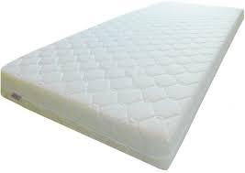 | 2 szt. | Materac do łóżka o następujących parametrach:  - wymiary: 90 x 200 cm;  - wysokość: min. 17 cm;  - wkład: pianka H2;  - w pokrowcu zapinanym na zamek błyskawiczny;  - kolor: biały. | ☐ TAK / ☐ NIE
STOLIKI NOCNE  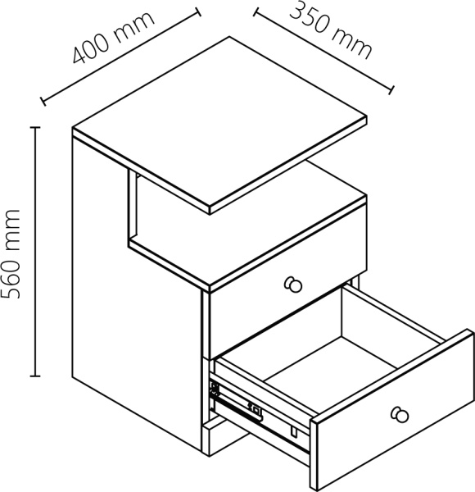 | 2 szt. | Stolik nocny na czterech nogach, wykonany z litego sosnowego drewna, impregnowanego oraz trzykrotnie malowanego natryskowo lakierem ekologicznym o następujących parametrach:  - wymiary szafki minimum: szerokość 40 cm, głębokość: 40 cm, wysokość: 59 cm;  - jedna szuflada na prowadnicach rolkowych, otwierana za pomocą gałki;  - pod blatem a nad szufladą jedna półka otwarta. | ☐ TAK / ☐ NIE
FOTEL DO BIURKA  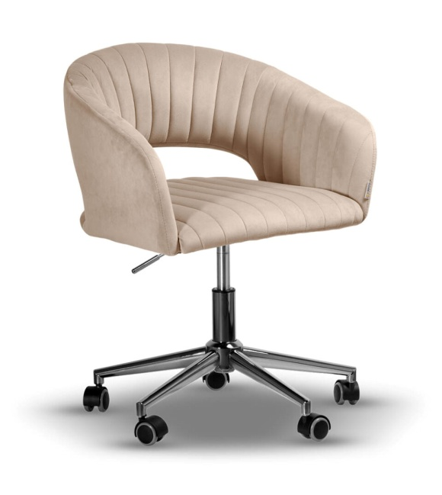 | 1 szt. | Tapicerowany fotel do biurka o następujących parametrach:  - wyściełany grubą pianką, pokryty w całości obiciem z weluru;  - kółka skrętne i obrót w zakresie 360 stopni;  - na stalowej ramie i krzyżowych nogach;  - regulacja wysokości;  - podnośnik pneumatyczny;  - wymiary całkowite: wysokość minimum 80-90 cm, szerokość: minimum 55 cm;  - szerokość siedziska: 43/37 cm (przód tył);  - głębokość siedziska: minimum 54 cm;  - wysokość siedziska nad ziemią: 40-50 cm;  - wysokość podłokietników nad ziemią: 59-69 cm;  - maksymalne obciążenie: 120 kg;  - kolor tapicerki: zostanie uzgodniony przy realizacji zamówienia. | ☐ TAK / ☐ NIE
STOLIK KAWOWY  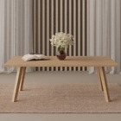 | 1 szt. | Stolik kawowy na czterech nogach, wykonany w całości z litego sosnowego drewna, impregnowanego oraz trzykrotnie malowanego natryskowo lakierem ekologicznym o następujących parametrach:  - kształt: prostokąt;  - wymiary blatu: grubość min. 2,5 – 5 cm;  - wysokość: minimum 39 cm maksimum 45 cm;  - nogi w kształcie prostokąta. | ☐ TAK / ☐ NIE
LUSTRO  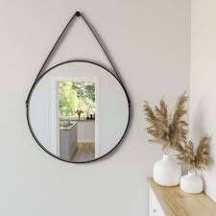 | 2 szt. | Lustro ścienne okrągłe o parametrach:  - szlifowane obwodowo;  - minimum ⌀ 60 cm;  - zamknięte anodowanej lub lakierowanej ramie aluminiowej;  - kolory ramy: czarny mat;  - Wieszane na pasku. | ☐ TAK / ☐ NIE
FOTEL  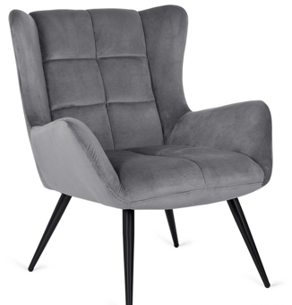 | 1 szt. | Fotel w całości tapicerowany o następujących parametrach:  - stelażu z czterema nogami malowanymi proszkowo w kolorze czarnym;  • wysokość: min. 75 - 85 cm;  • szerokość: min. 70 cm;  • głębokość siedziska: min. 60 cm;  • wysokość podłokietnika (bocznego oparcia) od podłoża: min:. 59 cm, max 69 cm;  • wysokość siedziska od podłoża: min. 40 cm, max 50 cm;  • maksymalne obciążenie: 120 kg.  Kolor tapicerki: zostanie uzgodniony przy realizacji zamówienia. | ☐ TAK / ☐ NIE
DOSTAWKA  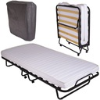 | 1 szt. | Łóżko składane o następujących parametrach:  - w ramie wykonanej z okrągłej rurki stalowej;  - w kolorze czarnym, malowany proszkowo;  - deseczki pod materac wykonane z wielowarstwowej sklejki, chroniącymi materac przed zapadaniem;  - materac sprężynowy lekki min. 13 cm wysokości;  - nóżki łóżka wyposażone w nakładki antypoślizgowe;  - wymiary po rozłożeniu 80 x 188 x 40 cm;  - wymiary po złożeniu łóżka 80 x 104,5 x 30 cm;  - materac o wymiarach: 80 x 180 x min. 13 cm;  - dopuszczalne obciążenie statyczne: 100 kg;  - waga: do 20 kg.  Pokrowiec w zestawie. | ☐ TAK / ☐ NIE
ŁÓŻECZKO DZIECINNE, SKŁADANE  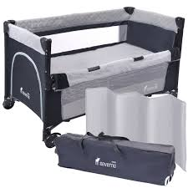 | 1 szt. | Łóżeczko turystyczne o następujących parametrach:  - wyposażone w system szybkiego składania i rozkładania;  - siatka po bokach zapewniająca odpowiedni przepływ powietrza;  - stalowa stabilna konstrukcja;  - boczne wejście dostosowane dla starszego dziecka;  - materiał: rama - stalowa, poszycie - poliester, Materac – poliester;  - wymiary łóżka: 125 x 65 x 75 cm;  - wymiary materaca: 120 x 58 x 2 cm;  - dostosowane do wieku dziecka: 6 miesięcy +;  - maksymalne obciążenie: min. 15 kg;  - waga produktu: max 10 kg.  Zestaw zawiera:  - łóżeczko składane;  - materacyk;  - torba do przechowywania.  Kolor: zostanie uzgodniony przy realizacji zamówienia. | ☐ TAK / ☐ NIE
BAGAŻNIK HOTELOWY  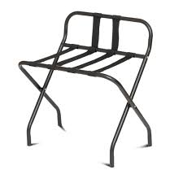 | 1 szt. | Stojak bagażowy z oparciem o następujących parametrach:  - wymiary po złożeniu: minimum 62 x 9 x 85 cm (szer. x dł. x wys.);  - składany;  - wykonany z rurek z chromowanej stali;  - wyposażony w nylonowe pasy o szerokości min. 5 cm, w kolorze czarnym;  - nóżki wyposażone w zatyczki zabezpieczające podłogę przed zarysowaniem;  - wbudowane oparcie zapobiegające spadnięciu bagażu.  Kolor: czarny. | ☐ TAK / ☐ NIE

Niniejszym oświadczam, że:
Meble i produkty są fabrycznie nowe i nieużywane, o klasie higieniczności E1, odpowiedniej jakości i funkcjonalności, wolne od wad, wykonane z materiałów dopuszczonych do obrotu, powszechnego stosowania i użytkowania. | ☐ TAK / ☐ NIE
Dostawa obejmuje wszelkie czynności związane z rozładunkiem, kompletnym montażem i ustawieniem mebli w miejscu wskazanym przez Zamawiającego. | ☐ TAK / ☐ NIE
Okres gwarancji na przedmiot zamówienia licząc od daty podpisania protokołu zdawczo-odbiorczego, wynosić będzie (min. 2 lata): | Oferowana gwarancja producenta*: …………lat  (proszę podać)
Oferowane meble spełniają odpowiednie wymagania norm lub tym normom równoważne:  - PN-EN 1021-1:2007 Meble -- Ocena zapalności mebli tapicerowanych -- Część 1: Źródło zapłonu: tlący papieros.  - PN-EN 1021-2:2007 Meble -- Ocena zapalności mebli tapicerowanych -- Część 2: Źródło zapłonu: równoważnik płomienia zapałki.  - PN-EN 1725:2001 Meble mieszkaniowe – Łóżka i materace – Wymagania bezpieczeństwa i metody badań.  - PN-EN 1334:2001 Meble mieszkaniowe - Łóżka i materace - Metody pomiaru i zalecane odchyłki.  - PN-EN 1022:2024-04 Meble mieszkaniowe - Meble do siedzenia - Oznaczanie stateczności.  - PN-EN 1957:2013-04 Meble -- Łóżka i materace -- Metody badania w celu określenia cech funkcjonalnych i kryteriów oceny.  - PN-EN 1728:2012 Meble - Meble DO siedzenia - Metody badań wytrzymałości i trwałość.  - PN-EN 716-1+AC:2019-07 Łóżka dziecięce i łóżka dziecięce składane mieszkaniowe -- Część 1: Wymagania bezpieczeństwa.  - PN-EN 716-2:2017-07 Meble -- Łóżka dziecięce i łóżka dziecięce składane mieszkaniowe -- Część 2: Metody badań. | ☐ TAK / ☐ NIE

